

Pedido de Providencia N°. ________ / 2018

Excelentíssimo Senhor
Ver. Alberi Galvani Dias
Presidente da Câmara Municipal de Vereadores
Canela/RS

Senhor Presidente:

A Vereadora signatária, no uso de suas atribuições legais e regimentais, solicita que, seja encaminhado a Administração Municipal, o seguinte PEDIDO DE PROVIDENCIA:

Que seja providenciado para que seja feito um redutor de velocidade na rua Adolfo Seibt, próximo a escola Pedro Oscar Selbach..
.

JUSTIFICATIVA

A iniciativa atende solicitação encaminhada a esta Vereadora por moradores desta localidade, pois a alta velocidade dos automóveis é um perigo para as crianças e demais pedestres .

Canela, 02 de março de 2018.

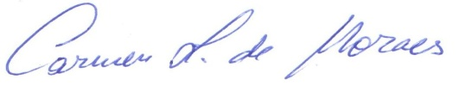
Carmen Lucia de Moraes
Vereadora PP

